**Содержание**

1. Общие сведения.

2.План-схемы.

• район расположения ДОУ, пути движения транспортных

средств и воспитанников;

• организация дорожного движения в непосредственной близости

от образовательного учреждения с размещением

соответствующих технических средств, маршруты движения

воспитанников и расположение парковочных мест;

• маршруты движения организованных групп детей от ДОУ

к МБОУ СОШ № 1;

• пути движения транспортных средств к местам

разгрузки/погрузки и рекомендуемых безопасных путей передвижения воспитанников по территории ДОУ.

3. Приложения:

* Приложение1. Перспективный план мероприятий по профилактике безопасности дорожного движения, проводимых в МБДОУ детский сад №17 «Родничок»
* Приложение 2. Работа с воспитанниками по безопасному поведению на улицах и дорогах.
* Приложение 3. Работа с родителями по профилактике детского дорожно-транспортного травматизма.

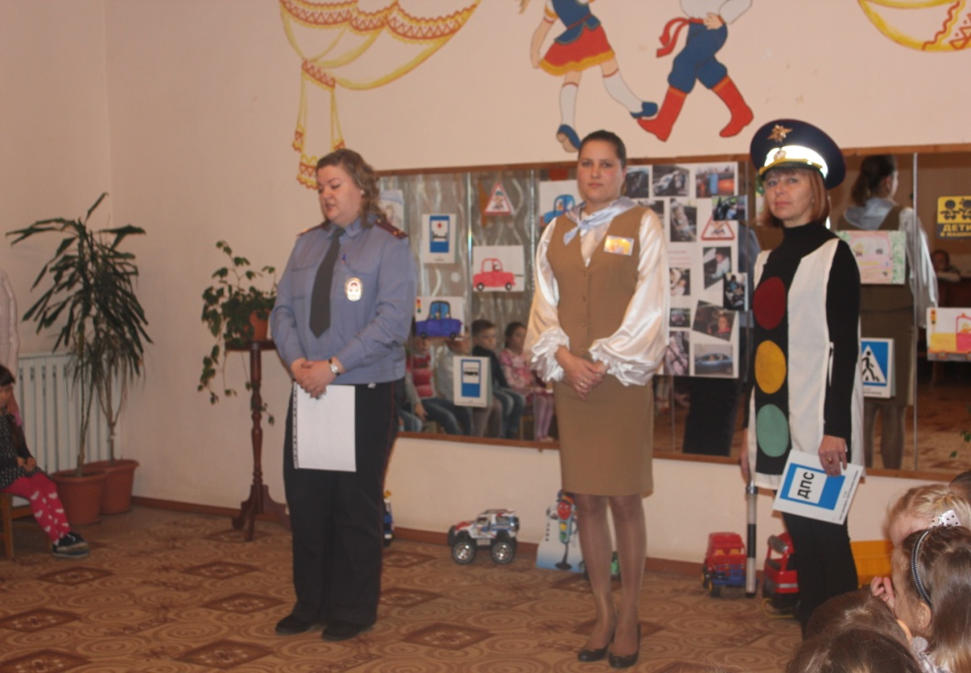

**Общие сведения**

Муниципальное бюджетное дошкольное образовательное учреждение Собинского района детский сад №17 «Родничок» общеразвивающего вида с приоритетным осуществлением деятельности по художественно-эстетическому направлению развития детей

**Тип ОУ**: дошкольное учреждение

**Юридический адрес ОУ**: 601241 Владимирская область,

Собинский район, г. Лакинск, ул. Лермонтова, д. 45

**Фактический адрес ОУ**: 601241 Владимирская область,

Собинский район, г. Лакинск, ул. Лермонтова, д. 45

**Руководители ОУ:**

**Заведующий:** Ивахненко Елена Алексеевна,

телефон 8 49(242) 4-13-00

**Ответственные от Госавтоинспекции**:

**Начальник ГИБДД ОМВД России по Собинскому району** майор полиции Евстифеев Сергей Валерьевич

телефон8 49(242) 2-27-81

**Ответственные работники:**

за мероприятия по профилактике детского травматизма: **воспитатель** Мишутина Екатерина Александровна.

телефон 8 49(242) 4-13-00

**Количество воспитанников:** 145

**Наличие уголка по БДД**: в 4-хгруппах (средняя группа, старшая группа, подготовительная группа)

Наличие класса по БДД: нет

Наличие автогородка (площадки) по БДД: используется территория вокруг детского сада.

Наличие автобуса в ОУ: нет

**Режим работы ОУ**: с 7.00. до 17.30.

**Телефоны оперативных служб:**

* дежурная часть полиции 8 49 (242) 2-13-26, 2-29-65 (02)
* скорая помощь 8 49 (242) 4-11-37 (03)
* пожарная часть 8 49 (242) 4-14-70

**Район расположения ДОУ,**

**пути движения транспортных средств и воспитанников;**

**Пояснительная записка**

Данная схема предназначена для ознакомления

воспитанников, родителей и педагогов ДОУ с районом

расположения МБДОУ, пути движения транспортных средств и детей. Район расположения дошкольного образовательного

учреждения определяется группой жилых домов, зданий и

улично-дорожной сетью с учетом остановки общественного

транспорта, в непосредственной близости от дошкольного образовательного учреждения.

Территория, указанная в схеме, включает в себя:

* образовательное учреждение;
* торговый центр
* жилые дома, в которых проживает большая часть воспитанников;
* автомобильные дороги и тротуары
* пути движения транспортных средств
* пути движения воспитанников в /из ДОУ;
* уличные регулируемые и нерегулируемые пешеходные

переходы

* опасные участки (места несанкционированных переходов на подходах к образовательному учреждению, места концентрации ДТП с участием детей-пешеходов);
* уличные (наземные – регулируемые / нерегулируемые) и пешеходные переходы;
* названия улиц и нумерация домов.

Схема необходима для общего представления о районе расположения ДОУ. Для изучения безопасности движения воспитанников на схеме обозначены наиболее частые пути движения воспитанников с родителями от дома (от отдаленных остановок маршрутных транспортных средств) к ДОУ и обратно.

При исследовании маршрутов движения воспитанников с родителями необходимо уделить особое внимание опасным зонам, где часто дети вместе с родителями пересекают проезжую часть не по пешеходному переходу.

**Организация дорожного движения в непосредственной близости от образовательного учреждения с размещением соответствующих технических средств, маршруты движения воспитанников и расположение парковочных мест**

**Пояснительная записка**

Данная схема предназначена для организации дорожного движения в непосредственной близости от образовательного учреждения с размещением соответствующих технических средств, маршруты движения воспитанников вместе с родителями и расположение парковочных мест.

Схема организации дорожного движения ограничена

автомобильными дорогами, находящимися в непосредственной близости от ДОУ;

На схеме обозначено:

* здание, ограждение территории, принадлежащей

непосредственно ДОУ

* автомобильные дороги и тротуары;
* уличные регулируемые и нерегулируемые пешеходные переходы на подходах к ДОУ;
* дислокация существующих дорожных знаков и дорожной разметки;
* другие технические средства организации дорожного движения;
* направление движения транспортных средств по проезжей части;
* направление движения воспитанников с родителями

На схеме указано расположение остановок маршрутных транспортных средств и безопасные маршруты движения воспитанников с родителями от остановочного пункта к ДОУ и обратно.

**План-схема района расположения ДОУ,**

**пути движения транспортных средств и воспитанников**

**Пояснительная записка**

Данная схема предназначена для организации дорожного движения в непосредственной близости от образовательного учреждения с размещением соответствующих технических средств, маршруты движения воспитанников и расположение парковочных мест.

Схема организации дорожного движения ограничена

автомобильными дорогами, находящимися в непосредственной близости от МБДОУ;

На схеме обозначено:

* здание указано ограждение территории;
* автомобильные дороги и тротуары;
* уличные регулируемые и нерегулируемые) пешеходные переходы на подходах к ДОУ;
* дислокация существующих дорожных знаков и дорожной разметки;
* другие технические средства организации дорожного движения;
* направление движения транспортных средств по проезжей части;
* направление движения воспитанников.

На схеме указано расположение остановок маршрутных транспортных средств и безопасные маршруты движения воспитанников с родителями от остановочного пункта к ДОУ и обратно.

3. Маршруты движения организованных групп детей от ДОУ

к МБОУ СОШ № 1,

**Маршруты движения организованных групп детей**

**от ДОУ к МБОУ СОШ № 1**

**Пояснительная записка**

Данная схема показывает маршруты безопасного движения

групп детей от ДОУ к МБОУ СОШ №1

На схеме обозначено:

* образовательное учреждение;
* автомобильные дороги и тротуары;
* уличные регулируемые и нерегулируемые) пешеходные переходы.
* дислокация существующих дорожных знаков и дорожной

разметки;

* другие технические средства организации дорожного движения;
* направление движения транспортных средств по проезжей части;
* направление движения детей (воспитанников).

На схеме указано расположение остановок маршрутных

транспортных средств и безопасные маршруты движения детей

(воспитанников) от ДОУ к МБОУ СОШ №1 и обратно.

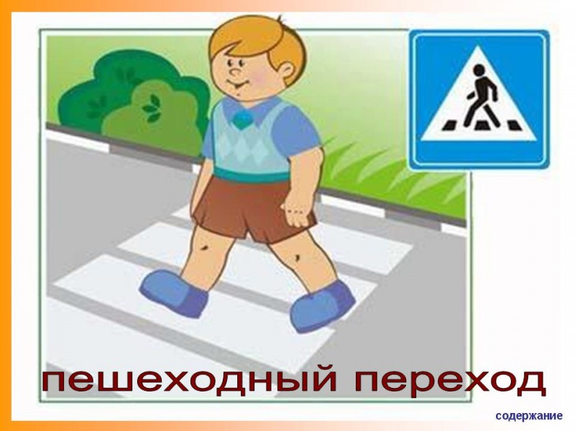

**Пути движения**

**транспортных средств к местам**

**разгрузки/погрузки и рекомендуемые пути передвижения детей по территории ДОУ.**

**Пояснительная записка**

Данная схема показывает пути движения транспортных средств

к местам разгрузки/погрузки и рекомендуемых безопасных путей

передвижения детей по территории образовательного учреждения

в случае осуществления доставки грузов в ДОУ автомобильным

транспортом.

На схеме указана траектория движения

транспортного средства на территории ДОУ, в том числе место

погрузки/разгрузки, а также безопасный маршрут движения детей

во время погрузочно-разгрузочных работ.

В целях обеспечения безопасного движения детей по территории

ДОУ исключено пересечение пути движения детей и пути

движения транспортных средств.

